Strommärkte: Preise und Tarife verstehen

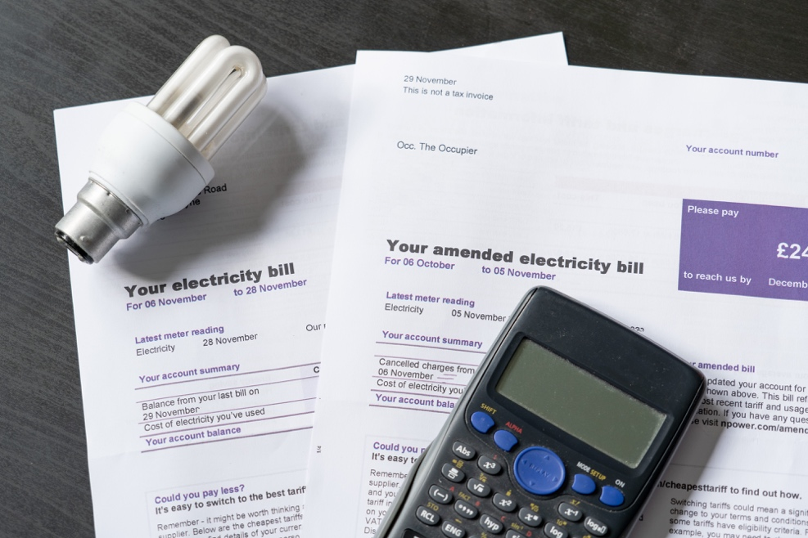

Strommärkte: Preise und Tarife verstehen 1
So funktioniert dieser Kurs 1
Einführung 2
Welche Faktoren beeinflussen die Strompreise? 3
Ihr Stromvertrag 4
Die Rolle der Digitalisierung auf den Strommärkten 5
Fazit 6
Weitere Ressourcen 6
Danksagung 6

So funktioniert dieser Kurs

Dieser kurze, 30-minütige Kurs befasst sich mit einigen der verschiedenen Faktoren, die den Strompreis beeinflussen. Der Kurs vermittelt Ihnen außerdem grundlegende Kenntnisse über die Funktionsweise des Strommarktes. Sie könnten sein:

- Neugierig, wie Strommärkte funktionieren und warum der Strompreis schwankt.
- daran interessiert, wie Sie Ihren Energieverbrauch senken und Kosten sparen können.
- begeistert davon, mehr über die Rolle der Digitalisierung auf den Strommärkten zu erfahren.

Dieser Kurs vertieft Ihr Verständnis der digitalen Energiewende und unterstützt Sie auf Ihrem eigenen Weg zur digitalen Energie! Er ist Teil einer Reihe von 12 Kursen mit dem Titel „Digital Energy Essentials“ (Wesentliche Elemente digitaler Energie), die vom Every1-Projekt entwickelt wurden, dessen Ziel es ist, jedem die Teilnahme an der Energiewende zu ermöglichen und zu erleichtern. Weitere Informationen zum Projekt finden Sie unter: https://every1.energy

Am Ende des Kurses empfehlen wir Ihnen einige weitere Lernmaterialien, die Sie sich ansehen können. Dazu gehört der Kurs „Was ist die digitale Energiewende?“, der sich mit der Frage beschäftigt, was digitale Energie ist und warum wir unsere Energieerzeugung und unseren Energieverbrauch digitalisieren sollten.

Dies ist eine Übersetzung der englischen Originalversion des Kurses, die die Möglichkeit beinhaltet, ein kurzes Quiz zu absolvieren und ein Every1-Digitalabzeichen zu erwerben.
Dieses Projekt wurde aus Mitteln des Forschungs- und Innovationsprogramms „Horizont“ der Europäischen Union (2021–2027) im Rahmen der Fördervereinbarung Nr. 101075596 finanziert. Die alleinige Verantwortung für den Inhalt dieses Kurses liegt beim Every1-Projekt und spiegelt nicht unbedingt die Meinung der Europäischen Union wider.

Lernziele

Nach Abschluss dieses Kurzkurses sollten Sie in der Lage sein:

- die Grundlagen der Funktionsweise von Strommärkten zu verstehen.
- die wichtigsten Faktoren zu erklären, die sich auf die Stromkosten auswirken.
- die verschiedenen Arten von Stromverträgen und ihre Vor- und Nachteile zu kennen.

Einführung

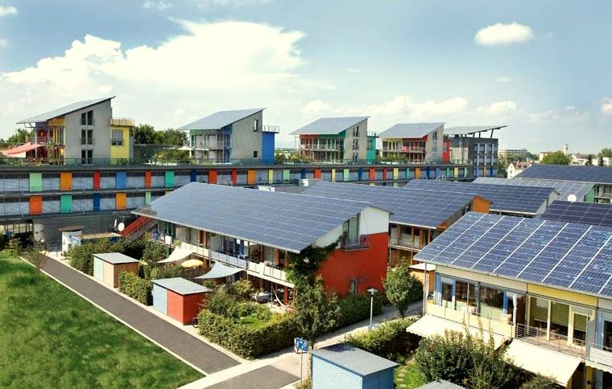
In diesem Kurs erfahren Sie, welche Faktoren die Energiekosten beeinflussen, wie Strommärkte funktionieren und was Sie tun können, um Ihre Energiekosten zu senken.

Strom stammt aus drei primären Energiequellen: fossilen Brennstoffen (Kohle, Erdgas und Erdöl), Kernkraft und erneuerbaren Energiequellen (Solar-, Wind-, Wasser- und Biomasseenergie).

Da wir uns von der Nutzung fossiler Brennstoffe zur Stromerzeugung abwenden, wird zunehmend Wert darauf gelegt, die Produktion aus erneuerbaren und sauberen Technologien (wie Solar-, Wind- und Wasserkraft) zu steigern. Dadurch werden unsere Auswirkungen auf die Umwelt verringert und Nachhaltigkeitsziele erreicht.

Im Jahr 2022 deckten erneuerbare Energiequellen fast 40 % des Stromverbrauchs der Europäischen Union, während etwa 40 % der Energie aus fossilen Brennstoffen und 20 % aus Kernenergie stammten.

Die Steigerung der Stromerzeugung aus sauberen Technologien zur Verringerung der Emissionen ist ein zentraler Aspekt der digitalen Energiewende und der europäischen Politik.

Weitere Informationen zur Stromerzeugung und zum Stromverbrauch finden Sie in unserem Kurs „Energieverbrauch”.

Welche Faktoren beeinflussen die Strompreise?

Der Preis Ihres Stroms wird von einer Reihe von Faktoren beeinflusst, darunter die Nachfrage der Verbraucher, die Erzeugungskapazität und die Art der verfügbaren Technologie, das Wetter und die Verfügbarkeit von Stromübertragungs- und -verteilungskapazitäten usw.

So führte beispielsweise der Krieg in der Ukraine zu einer Verringerung der Gaslieferungen aus Russland, was sich auf die Verfügbarkeit und die Kosten von Gas auswirkte und die Kosten für gasbetriebenen Strom erheblich erhöhte, wodurch die Strompreise insgesamt stiegen.

Der Strommarkt ist in einen Großhandels- und einen Einzelhandelssektor unterteilt. Der Großhandelsmarkt konzentriert sich auf den Großhandel zwischen Energieerzeugern und Unternehmen, die Ihr Haus mit Energie versorgen, wie beispielsweise Ihr Stromversorger. Der Großhandelsmarkt wird direkt von der globalen Energielandschaft beeinflusst und nutzt Skaleneffekte und eine Reihe von Finanzinstrumenten, um durch die Vorhersage der Bedürfnisse des Einzelhandelsmarktes den Gewinn zu maximieren.

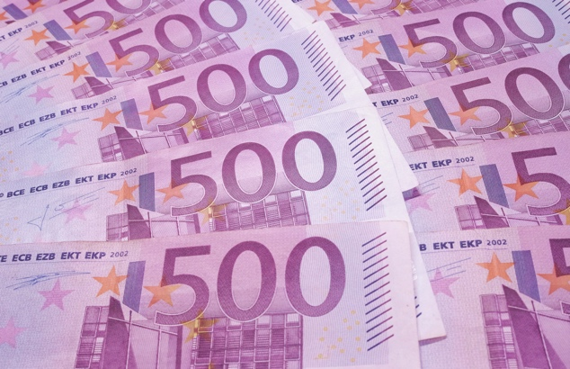
Die Politik zielt darauf ab, die Verbraucher vor Schwankungen auf dem Großhandelsmarkt zu schützen.

Ihr Stromversorger und andere Einzelhändler sind Vermittler zwischen Ihnen und dem europäischen Großhandelsmarkt. Ihr Stromversorger gewährleistet eine zuverlässige Versorgung, indem er Strom auf den Großhandelsmärkten einkauft. Stromhändler berechnen den Verbrauchern außerdem eine Reihe von zusätzlichen Gebühren, um die Kosten für den Transport und die Verteilung von Strom, die Messung und die Abrechnung zu decken.

Steuern und Abgaben variieren je nach Land und können zur Finanzierung von erneuerbaren Energien, Energieeffizienz oder anderen staatlichen Programmen verwendet werden.

Einzelhändler kümmern sich um die Rechnungsstellung, den Zahlungseinzug und bieten Kundensupport.

Häufig bieten sie auch Mehrwertdienste wie Beratung zu Energieeffizienz und anderen nachhaltigen Energiepraktiken sowie Optionen für erneuerbare Energien an, darunter Beratung zu erneuerbaren Systemen wie Solaranlagen auf Hausdächern.

Heute fördern sie auch die Installation von intelligenten Zählern für Echtzeitdaten, die eine dynamische Preisgestaltung ermöglichen, während ihre digitalen Plattformen den Verbrauchern helfen, ihren Energieverbrauch zu überwachen und ihre Konten zu verwalten. Sie unterstützen Prosumer (Haushalte, die sowohl Energie verbrauchen als auch produzieren, beispielsweise durch eigene Solaranlagen oder Windkraftanlagen), indem sie überschüssigen Strom aufkaufen und diesen in das Netz einspeisen. In all diesen Bereichen müssen die Einzelhändler jedoch die nationalen und EU-Vorschriften einhalten, um den Verbraucherschutz und die Preistransparenz zu gewährleisten.

Wie wir im nächsten Abschnitt sehen werden, bieten Stromversorger den Verbrauchern verschiedene Tarifmodelle an, darunter feste und variable Tarife, um Kunden zu gewinnen und zu binden.

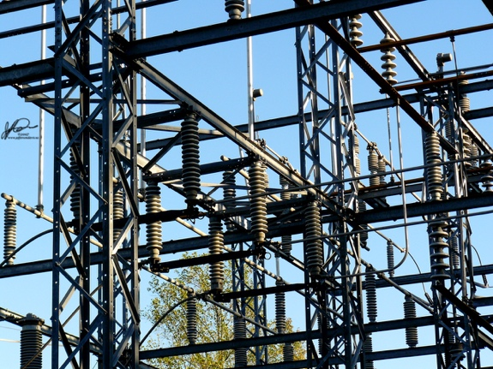
Um Preisschwankungen zu bewältigen, wird Ihr Stromversorger Strategien anwenden, wie z. B. den Vorabkauf von Energie auf der Grundlage von Datenprognosen zum Verbrauch der Verbraucher. Die europäischen Energiemärkte ermöglichen es den Kunden, den Anbieter zu wechseln und den am besten geeigneten Energieversorger auszuwählen.

Ihr Stromvertrag

Bei der Auswahl eines Stromvertrags gibt es viele Dinge zu beachten.

Schauen wir uns einige der Vor- und Nachteile verschiedener gängiger Stromvertragsarten genauer an:

- Festpreisverträge bieten Preisstabilität und helfen bei der Budgetplanung. Sie schützen Sie auch vor Marktschwankungen, können jedoch zu höheren Kosten führen, wenn die Marktpreise fallen, und sind oft mit langfristigen Verpflichtungen verbunden. Diese Art von Vertrag bietet Stabilität und Vorhersehbarkeit bei der Abrechnung und ist ideal für Hausbesitzer, Rentner und kleine Unternehmen.
- Verträge mit variablem Tarif basieren auf den langfristigen (über Monate hinweg) Marktbedingungen. Diese Art von Vertrag bietet Flexibilität und potenzielle Einsparungen, wenn die Marktpreise niedrig sind. Allerdings bietet er wenig Schutz vor Preisschwankungen, was zu Budgetproblemen führen kann. Sie können Ihren Stromverbrauch steuern, indem Sie beispielsweise Strom in Zeiten mit niedrigen Preisen verbrauchen. Diese Art von Vertrag eignet sich gut für Mieter oder Menschen mit einem flexiblen Lebensstil.
- Zeitabhängige Verträge bieten Anreize zur Energieeinsparung mit unterschiedlichen Tarifen je nach Tageszeit. Diese Art von Vertrag kann zu Kosteneinsparungen führen, erfordert jedoch Verhaltensänderungen (z. B. den Betrieb oder das Aufladen von Geräten in Zeiten mit niedrigen Kosten, z. B. nachts oder am Wochenende) und kann komplex zu verwalten sein. Diese Verträge eignen sich am besten für umweltbewusste Haushalte und Unternehmen, die bereit sind, ihren Energieverbrauch an die niedrigeren Tarife außerhalb der Spitzenzeiten anzupassen.
- Echtzeit-Preise ändern sich kontinuierlich oder häufig in Abhängigkeit von den Marktbedingungen wie Stromnachfrage und -angebot, Wetter oder anderen Ereignissen. Die Preise werden in der Regel am Vortag in stündlichen Abschnitten bekannt gegeben.

Um den für Ihre Bedürfnisse am besten geeigneten Stromtarif auszuwählen, sollten Sie Ihre Energieverbrauchsgewohnheiten, Ihre Risikobereitschaft und, wenn Sie einen flexiblen Vertrag in Betracht ziehen, auch Ihre Fähigkeit berücksichtigen, einen möglichen künftigen raschen Anstieg der Energiekosten zu verkraften.

Die Rolle der Digitalisierung auf den Strommärkten

Die Digitalisierung ermöglicht es uns, unseren Energieverbrauch besser zu verstehen und zu steuern, sodass wir von Niedertarifzeiten profitieren können.

Beispiele für die Digitalisierung sind:

- Die Nutzung digitaler Plattformen und Vergleichstools für einen einfachen Angebotsvergleich, die Online-Kontoverwaltung und automatisierte Benachrichtigungen.
- Die Bereitstellung von Daten zur dynamischen Preisgestaltung, die Informationen darüber liefern, wann der Energiebedarf geringer ist. Diese Informationen ermöglichen es Kunden mit variablen Tarifen, fundierte Entscheidungen zu treffen.
- Intelligente Zähler, die eine Echtzeit-Verbrauchsüberwachung ermöglichen.
- Digitale Plattformen erleichtern Demand-Response-Programme und ermöglichen es Verbrauchern mit dynamischen Preismodellen, Smart-Home-Integration, intelligente Technologien und Apps für die Echtzeitüberwachung und Kostenoptimierung zu nutzen.

Die Digitalisierung erhöht die Transparenz und Flexibilität und liefert Informationen, die eine bessere Entscheidungsfindung und Kostenoptimierung für alle Vertragsarten ermöglichen.

Weitere Informationen zu intelligenten Technologien, die Ihren Energieverbrauch unterstützen können, finden Sie unter „Intelligente Geräte und digitale Energietechnologie”.

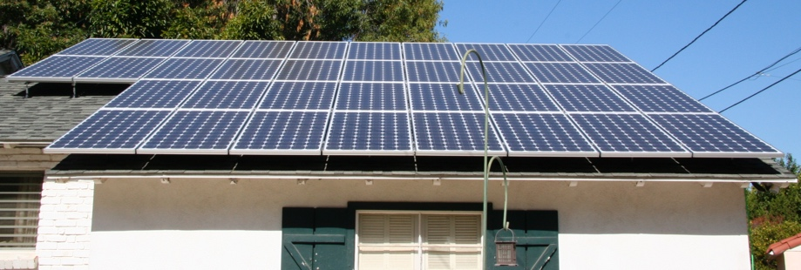
Fazit

Bei der Auswahl Ihres Stromvertrags und der Entscheidung, wann und wie Sie Strom zu Hause oder am Arbeitsplatz nutzen, sind eine Reihe von Faktoren zu berücksichtigen.

Die Digitalisierung der Energie spielt eine entscheidende Rolle bei der Unterstützung fundierter Entscheidungen für Energieversorger und -lieferanten sowie für Verbraucher.

In „Strommärkte: Lastmanagement” werfen wir einen genaueren Blick auf unsere Rolle im Strommarkt und darauf, wie die Digitalisierung das Lastmanagement ermöglicht. Wir untersuchen, wie die Digitalisierung es Verbrauchern und Stromanbietern ermöglicht, fundierte Entscheidungen zu treffen und saubere Technologien in das Stromnetz zu integrieren.

Weitere Ressourcen

- Lesen Sie den Nachrichtenartikel der Europäischen Kommission zum Thema „Schutz und Stärkung der Energieverbraucher”: https://energy.ec.europa.eu/news/focus-protecting-and-empowering-energy-consumers-2024-06-18_en
- Lesen Sie den Nachrichtenartikel in der britischen Zeitung The Guardian „Ist die Energiekrise in Europa vorbei? Fallende Gaspreise verschleiern umfassendere Probleme im Bereich der Energieversorgungssicherheit“ https://www.theguardian.com/business/2024/apr/04/is-europes-energy-crisis-over-falling-gas-prices-conceal-wider-problems
- Erfahren Sie mehr über den Energiemix Europas in diesem Artikel der Europäischen Union Wie wird Strom in der EU erzeugt und verkauft? https://www.consilium.europa.eu/en/infographics/how-is-eu-electricity-produced-and-sold/#:~:text=In%202022%2C%2039.4%25%20of%20electricity,Coal%3A%2015.8%25

Danksagung

Strommärkte: Preise und Tarife verstehen wurde vom Every1-Projekt erstellt und unterliegt der Lizenz CC BY-SA 4.0, sofern nicht anders angegeben.

Bildnachweis

Hauptbild des Kurses: Stromrechnungen mit Glühbirne und Taschenrechner von USwitch.com Images ist lizenziert unter CC BY 2.0.
Einleitung: Saubere Energie am Earth Day! von naturalflow ist lizenziert unter CC BY-SA 2.0.
Welche Faktoren beeinflussen die Strompreise?: 500 Euro von Peter Linke ist gemeinfrei.
Ihr Stromvertrag: Stromnetz von Jefferson Davis ist lizenziert unter CC BY-ND 2.0.
Fazit: Solarpanels fertig installiert! von Mike Spasof ist lizenziert unter CC BY 2.0.

